地球科学与工程学院赴汉中市开展2018年本科生招生宣传

为了更好地宣传西安石油大学的学科专业特色、人才培养实力、招生政策及国家特色专业优势，进一步加强“共建优秀生源基地”的建设。2018年4月17日~4月22日，地球科学与工程学院由学院党委书记马行天带队，由吴少波教授、苏海副教授、张宇航博士等一行四人组成工作组，前往陕西省汉中市开展2018年本科招生宣传工作。本次宣传工作先后走访了汉中市所辖的汉台区、南郑区、勉县、宁强县、洋县、城固县等的9所中学。

工作组先后与勉县第二中学、宁强县荣程中学、城固县第一中学签订“共建优秀生源基地”协议，并授西安石油大学“优秀生源基地”牌。

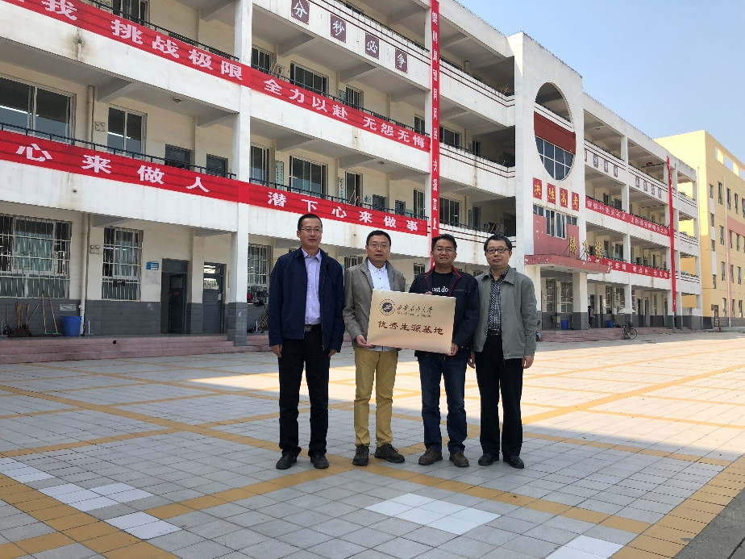

为勉县第二中学授牌

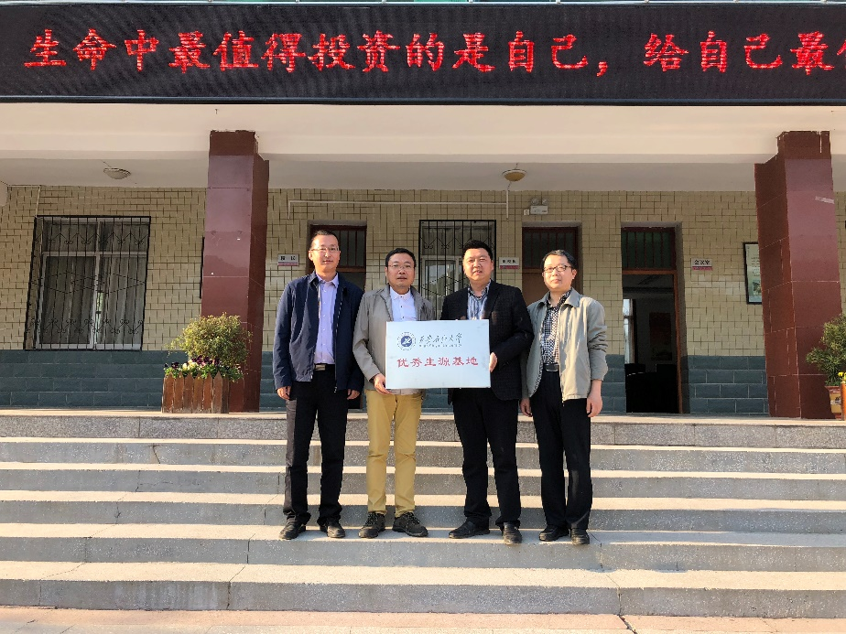

为宁强县荣程中学授牌

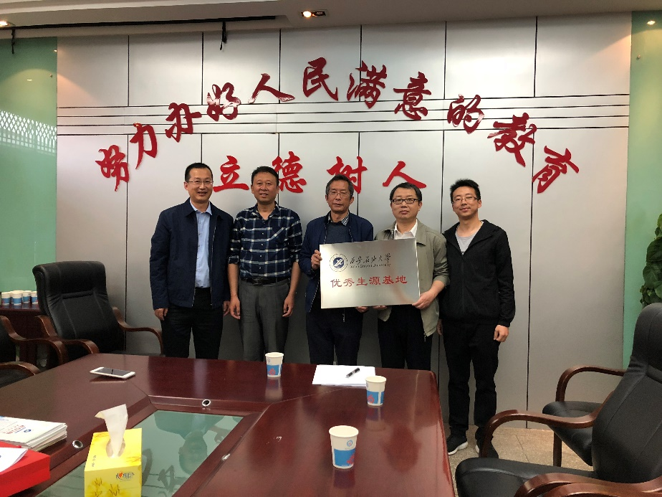

为城固县第一中学授牌

同时，工作组回访了2017年与西安石油大学大学签订“共建优秀生源基地”的勉县武侯中学、宁强县天津高级中学、汉中市汉中中学、南郑中学和汉中市汉台中学，此外，工作组还走访了洋县中学，与学校达成了共建优秀生源地的初步意向。

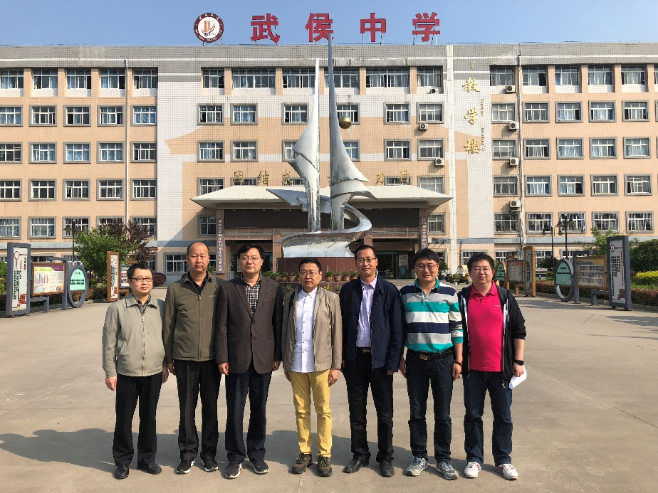

回访勉县第一中学（武侯中学）

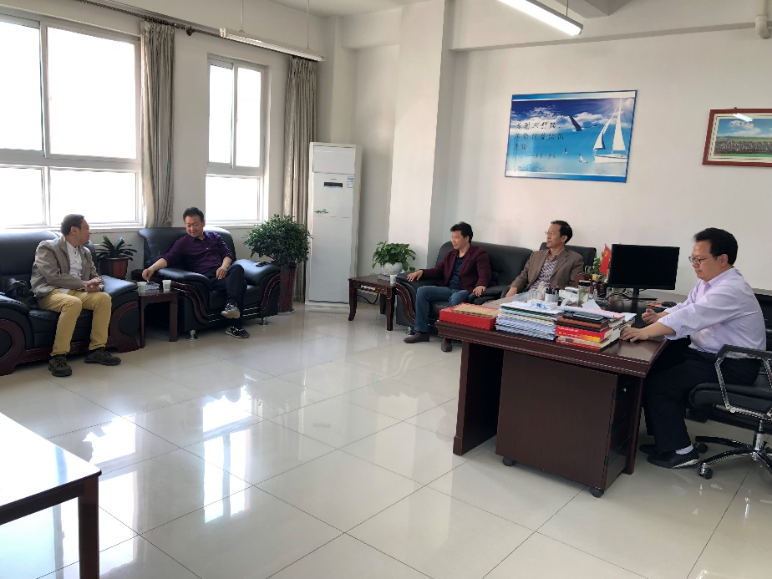

回访宁强县天津高级中学

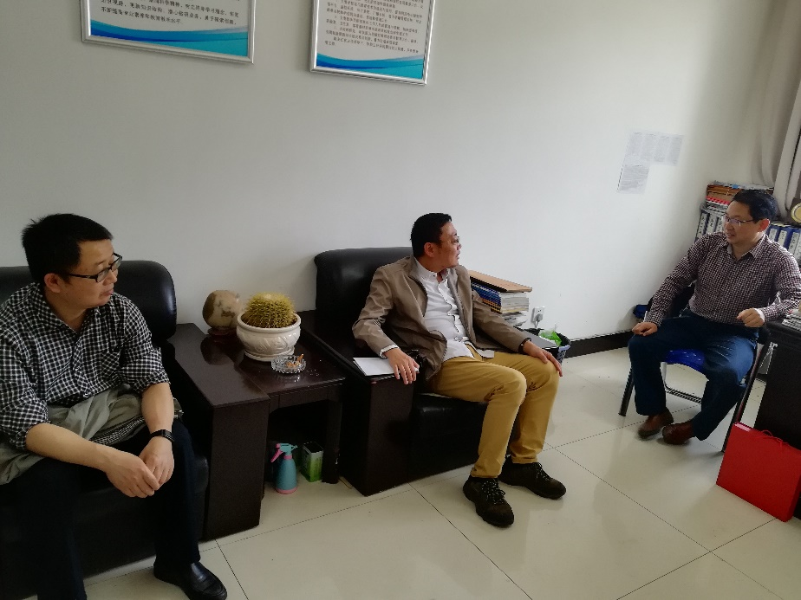

回访汉中市汉中中学

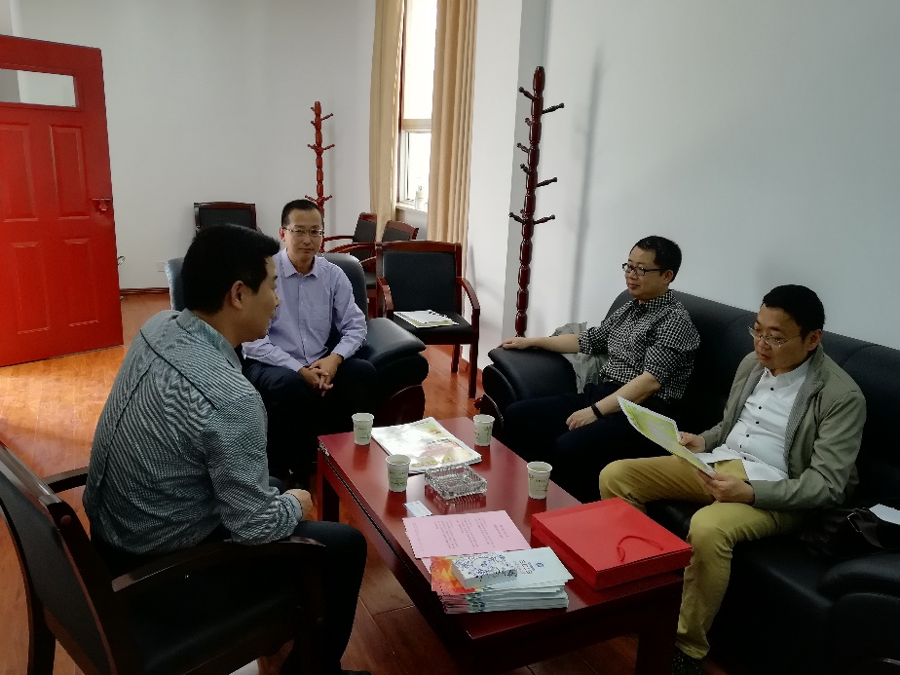

回访南郑中学

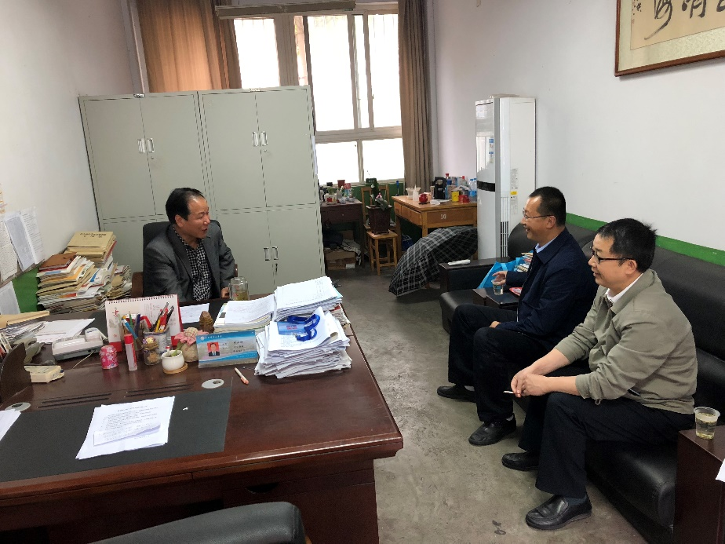

回访汉中市汉台中学

本次招生宣传期间，工作组代表学校和学院向这些中学向西安石油大学输送优秀生源表示感谢，送达了学校的感谢信，对在我校就读获得国家奖学金和国家励志奖学金学生所在中学送达了贺信，感谢这些中学培养的优秀学生。工作组和这些中学也开展了一系列的讨论，落实了2018年招生宣传工作安排，进一步增进了友谊。同时，工作组希望能与中学长期合作，加强优势互补，发挥高校的优势助力合作学校的发展。勉县武侯中学、汉台中学等学校也纷纷对我校发出科普讲座和招生宣传的诚挚邀请，为今后的招生宣传工作建立了联络机制。

地球科学与工程学院一贯高度重视本科生招生宣传工作，在学校领导和相关部门的支持下，学院始终在不断探索和完善招生宣传工作制度及工作方式，进一步提升本科生招生宣传工作成效。

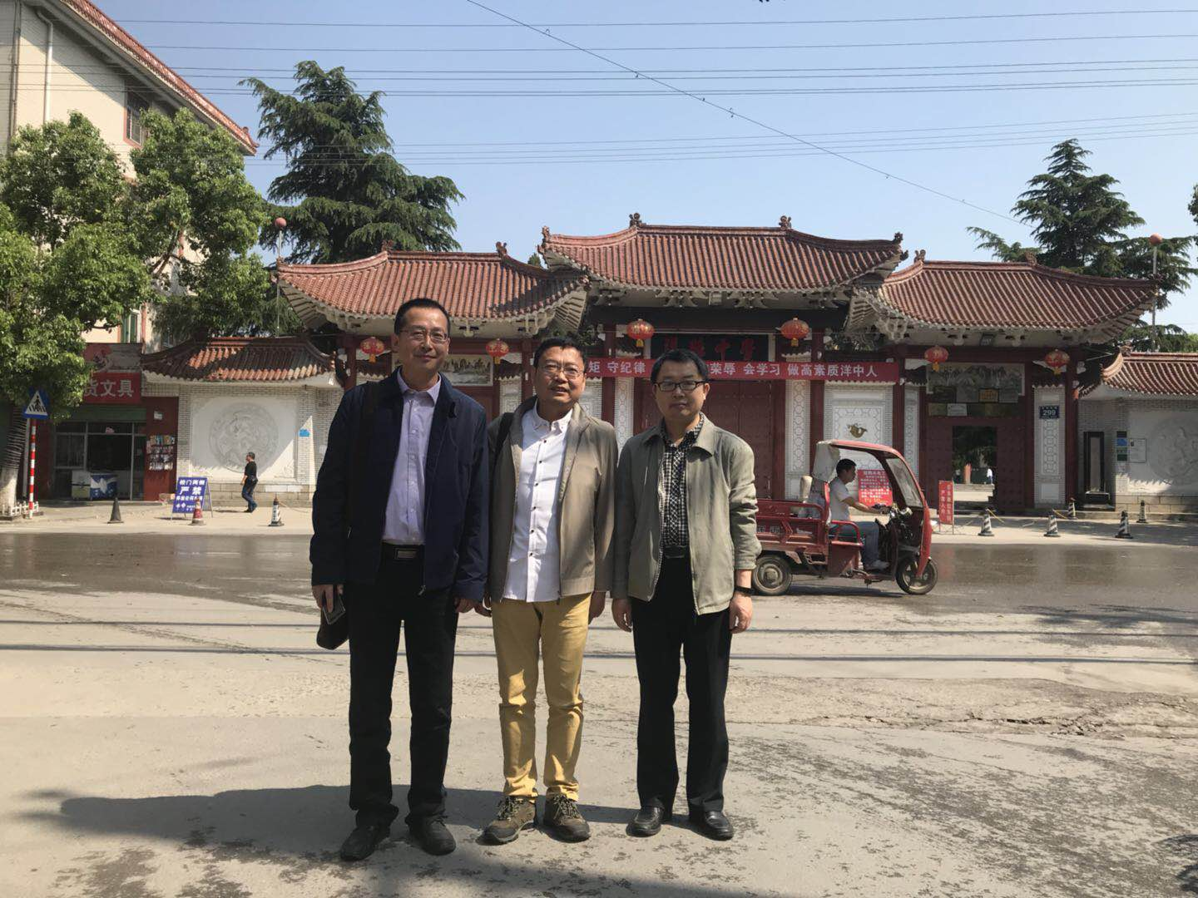

走访洋县中学

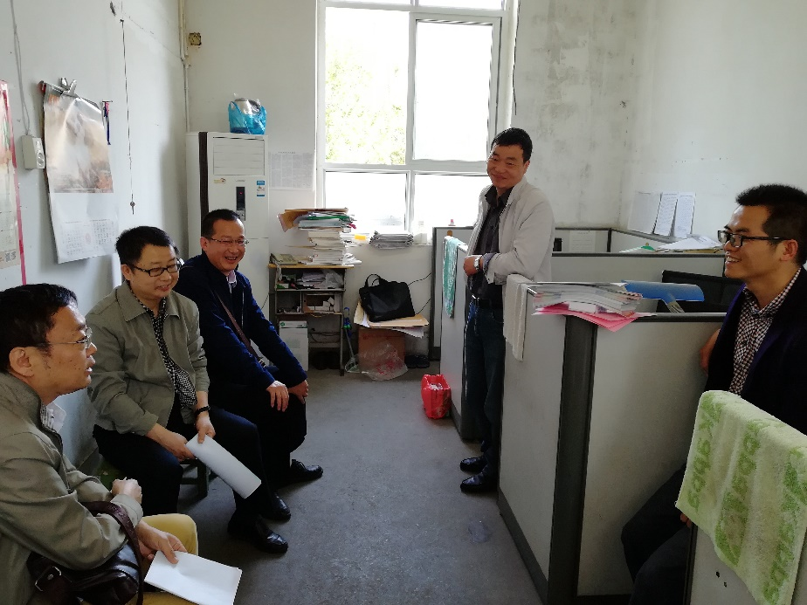

走访洋县中学